# 【基层治理】“‘老米’说事”第六期居民议事会——化解夜间灯光困扰 多方协商点亮和谐家园

富民社区居委会 [奈曼旗和谐富民](javascript:void(0);) 2025年07月15日 11:07 内蒙古

为进一步畅通居民诉求渠道，用精细化治理破解民生难题，近日，富民社区联合街道司法所、安环办，针对辖区居民反映的全季酒店灯光过亮问题开展多轮调解，最终于7月14日下午促成多方达成共识方案，让“刺眼”的灯光回归“暖心”的尺度。

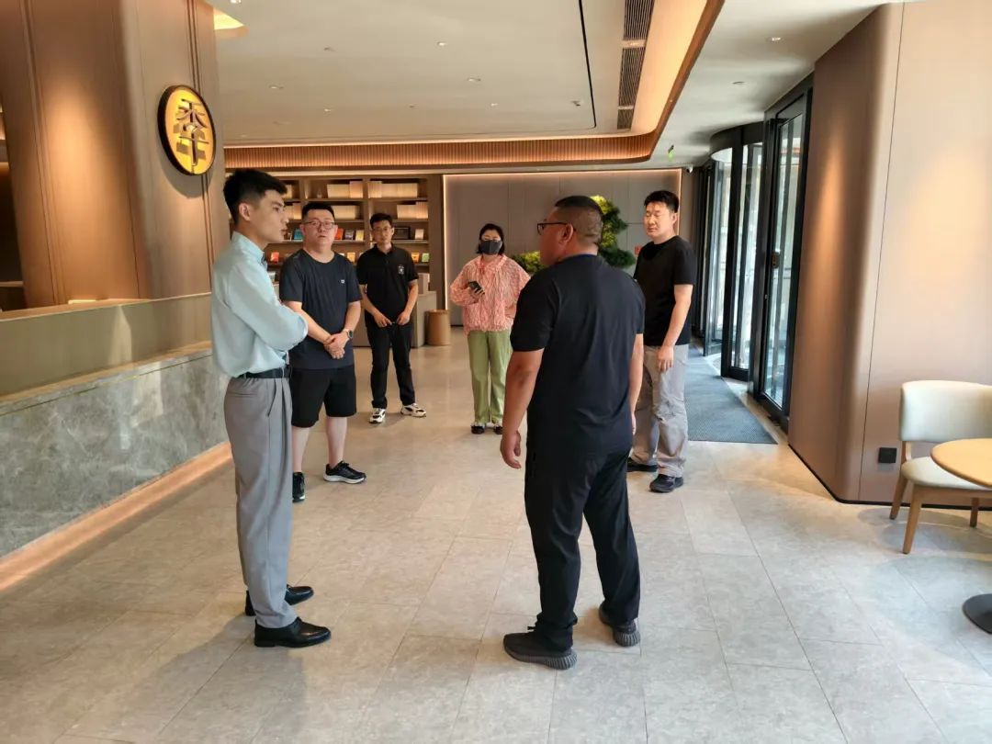

**居民诉求：夜间灯光成“睡眠干扰源”**

“酒店的墙体灯和牌匾灯太亮了，晚上跟开着屋里的灯一样，根本睡不好！”前段时间，多位居民来到社区反映，全季酒店的夜间灯光强度过大，尤其对周边小区住户的休息造成了明显影响。为摸清情况，社区“老米”和志愿者第一时间开展了实地走访，向周边多个小区居民了解具体影响——从低层到高层，不同楼栋的居民均表示夜间灯光亮度超出正常范围，长期下来已影响到日常作息。

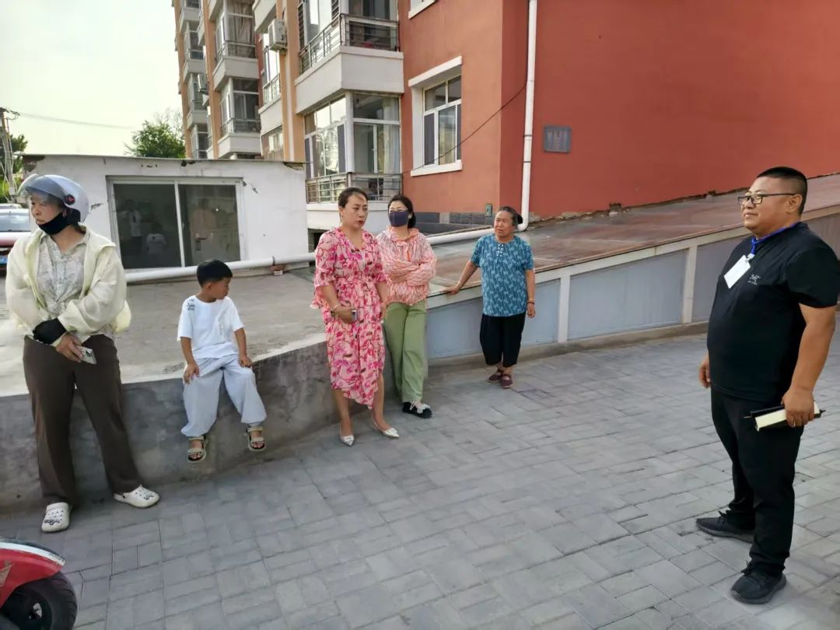

**多方联动：四轮协商架起“沟通桥梁”**

民生无小事，在接到诉求后，社区迅速牵头组织协调，先后三次邀请居民代表、酒店负责人到现场查看灯光情况，直观感受亮度对居民生活的影响；开展一轮全覆盖走访，收集周边20余户居民的具体诉求，形成详细记录；联合街道司法所、安环办介入，从法律法规和邻里和谐角度搭建沟通平台，引导双方换位思考。

协商中，居民最初希望酒店在晚10点后关闭灯光，而酒店考虑到经营需求，希望保留合理的夜间照明时间。经过多轮耐心沟通，双方逐渐达成理解：居民认可酒店正常经营的必要性，酒店也正视灯光对居民生活的影响，均表示愿意做出让步。

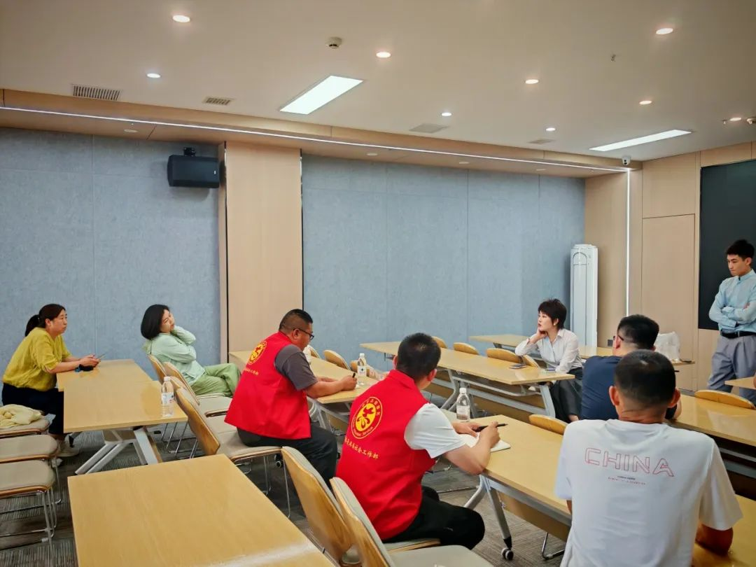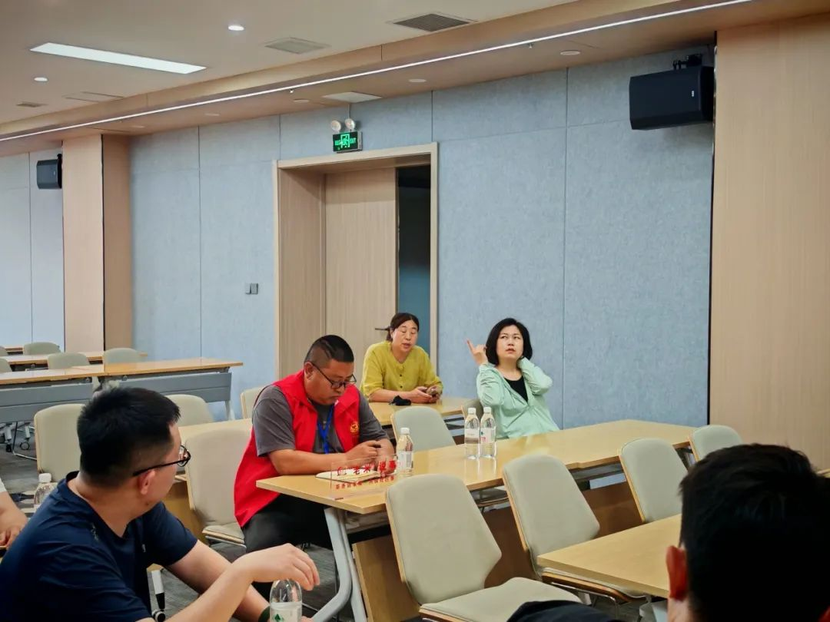

**达成共识：“11点熄灯+优化改造”解民忧**

7月14日下午，在社区和街道司法所、安环办的见证下，双方最终敲定解决方案：

1. 短期措施：即日起，全季酒店夜间墙体灯、牌匾灯统一在晚11点关闭，兼顾居民休息与酒店夜间基本照明需求。

2. 长期优化：酒店上报总部并积极联系相关单位，计划1个月内完成酒店侧面牌匾改造，通过侧面发光设计降低对周边居民的光线影响，改造期间居民暂时接受11点熄灯方案。

 “没想到这么快就解决了，社区真是把我们的事儿放在心上！”居民代表满意地说。酒店负责人也表示：“会严格遵守约定，尽快推进改造，做到经营与邻里和谐两不误。”

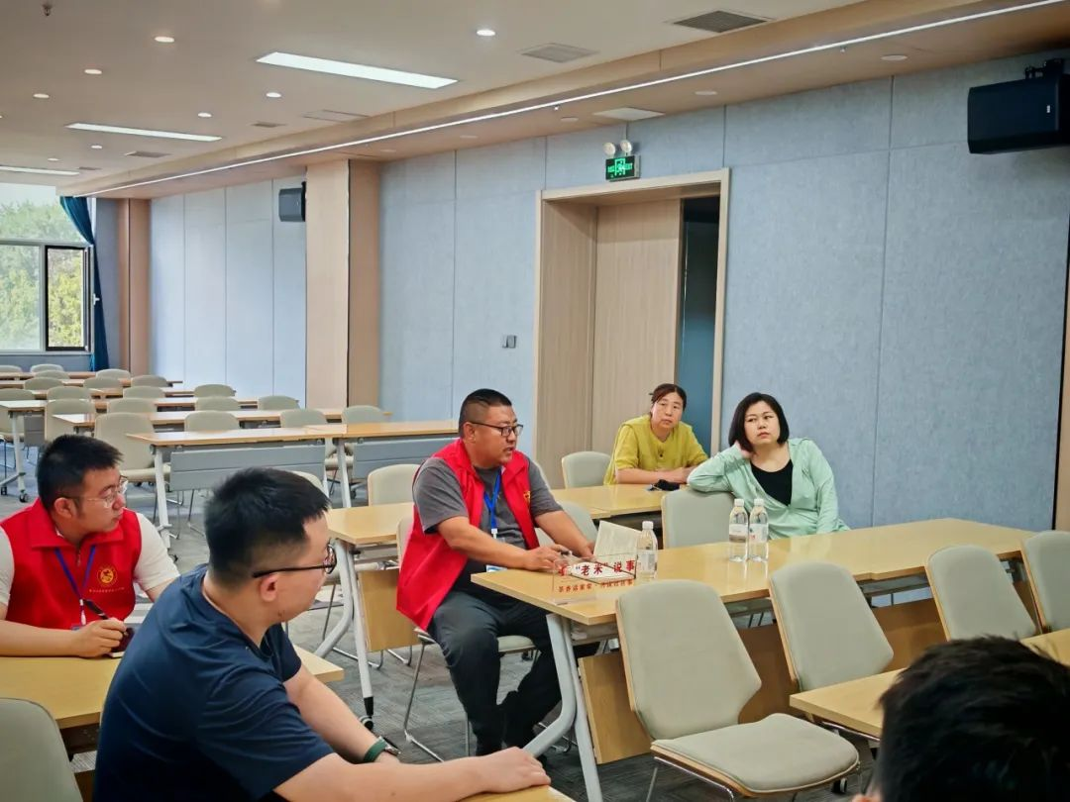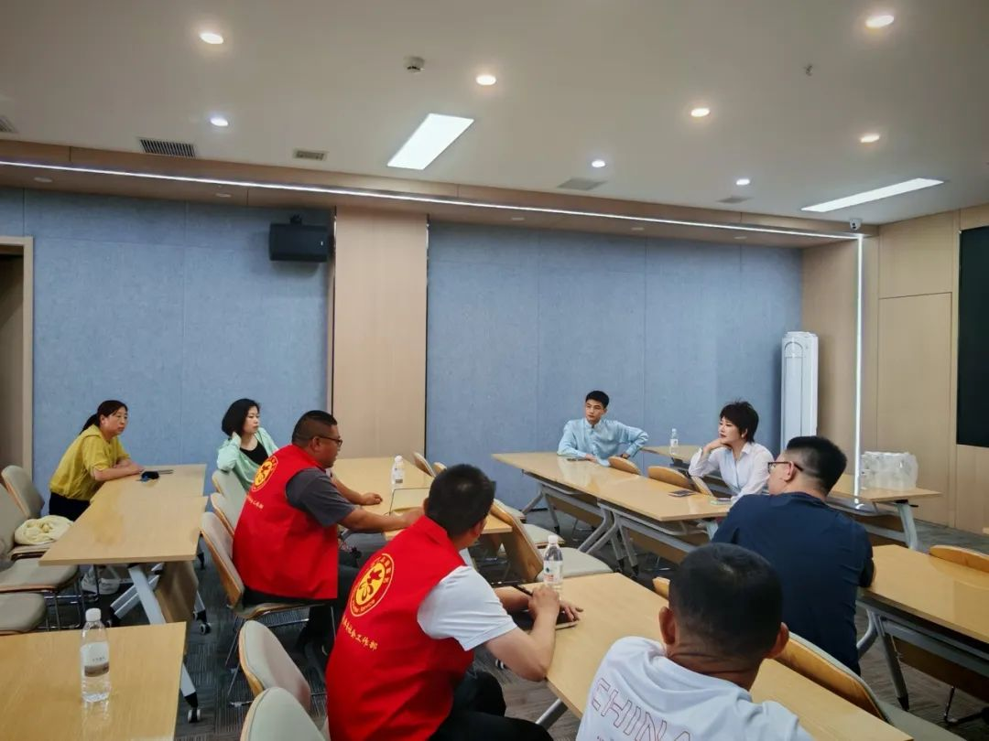

基层治理的关键，在于把“群众呼声”变成“满意回声”。从倾听诉求到实地调研，从多方协商到达成共识，这次灯光调解案，正是“大家事、大家议、大家管”的生动实践。

下一步，富民社区将继续当好居民与商户的“连心桥”，用细致服务破解更多民生“小麻烦”，让社区更和谐、生活更舒心。